**INDICAÇÃO Nº / 2020**

Indica Operação Tapa Buraco para os bairros, Pq. Resid. Regina, Pq. Resid. Fantinatti, Jd. Barcelona, Jd. Sta. Rosa, Jd. Eunice, Jd. Martins, Jd. São Luiz, Jd. Paraiso I e Jd. Paraiso II, Sumaré/SP.

**EXCELENTÍSSIMO SENHOR PRESIDENTE DA CÂMARA MUNICIPAL DE SUMARÉ,**

Nos termos do art. 214 do Regimento Interno da Câmara Municipal de Sumaré, solicito a Vossa Excelência o envio desta Indicação ao Excelentíssimo Senhor Prefeito Municipal de Sumaré para que seja realizada **OPERAÇÃO TAPA BURACO**, em toda extensão dos bairros, Pq. Resid. Regina, Pq. Resid. Fantinatti, Jd. Barcelona, Jd. Sta. Rosa, Jd. Eunice, Jd. Martins, Jd. São Luiz, Jd. Paraiso I e Jd. Paraiso II, Sumaré/SP.

Essa medida se faz necessária para atender moradores e garantir mais segurança a população.

Sala das sessões, 25 de agosto de 2020.

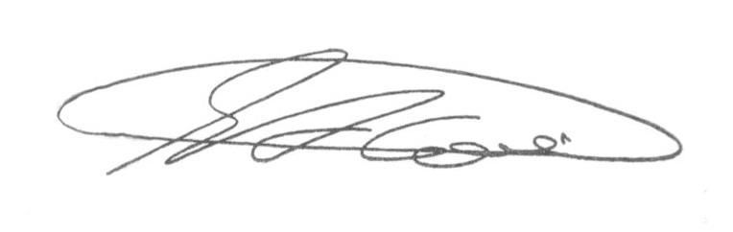

**SEBASTIÃO ALVES CORREA (Tião Correa)**

Vereador